Moins d'usure, moins de bruit
B&R présente sur WindEurope une solution optimisée pour le contrôle de lacet
B&R présente sur WindEurope, stand 1A32, une solution de contrôle azimutal basée sur son servovariateur ACOPOS P3. Cette solution réduit l'usure résultant de l'adaptation à l'orientation du vent ainsi que le bruit généré par le frein azimutal.
Une solution de contrôle d'azimuth éprouvée
La première installation pilote avec contrôle azimutal optimisé a été mise en service en septembre dernier. La régulation intelligente du couple et la compensation de jeu réalisées par B&R réduisent l'usure mécanique dans le système de lacet. Le système de frein azimutal peut ainsi fonctionner sans s'user, contribuant ainsi à un fonctionnement silencieux de l'éolienne sur le long terme. La réduction de l'usure permet d'activer le contrôle de lacet plus souvent et de réduire l'incidence oblique du vent sur le rotor. Moyennant un coût et un effort relativement réduits, l'ACOPOS P3 contribue à un net accroissement de la disponibilité et du rendement des éoliennes.
Mettre en œuvre l'industrie maritime 4.0
Les visiteurs pourront également découvrir des solutions pour navires intelligents basées sur l'Orange Box et sur APROL PDA, les solutions IoT Industriel et Business Intelligence de B&R. Les packages matériels/logiciels ainsi combinés permettent de traiter et afficher les données ad-hoc les plus pertinentes avec une très grande rapidité. Tous les paramètres de traitement et d'affichage peuvent être changés à bord, et les machines pilotées de manière holistique et prédictive. Les solutions de B&R permettent également le condition monitoring ainsi que la réalisation d'analyses de long terme.

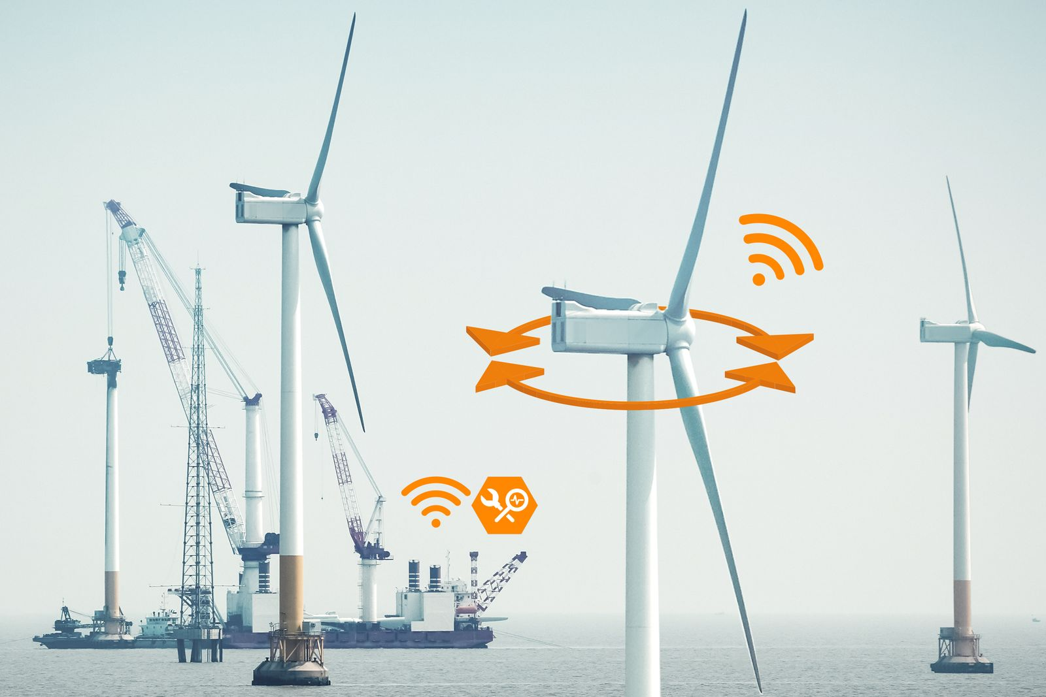
Sur WindEurope, B&R présentera ses solutions pour un contrôle azimutal optimisé ainsi que ses packages logiciels et matériels pour navires intelligents.

A propos de B&R
B&R est une société d'automatismes innovante dont le siège social est basé en Autriche et qui dispose d'agences partout dans le monde. Le 6 juillet 2017, B&R est devenue une business unit du groupe ABB. Comptant parmi les leaders de l’automatisation industrielle, B&R allie technologies avancées et ingénierie de haut niveau pour fournir à ses clients, dans la quasi-totalité des industries, des solutions complètes pour l’automatisation de machines et de lignes, le contrôle de mouvements, la visualisation et la sécurité intégrée. En s’appuyant sur des standards de communication IoT Industriel comme OPC UA, POWERLINK et openSAFETY, et sur le puissant environnement de développement logiciel Automation Studio, B&R façonne l'avenir de l'ingénierie des automatismes. Forte de son leadership technologique, la société puise sa capacité d'innovation dans sa volonté de simplifier les processus et d'aller au-delà des attentes des clients.
Pour plus d'informations : www.br-automation.com

